Prednáška 11

Ciele učenia:
- Význam edge sietí
- Začlenenie edge sietí do NGN modelu
- Porozumieť koncepcii NGN siete
- Prenos multimédií cez IP technológiu - MM over IP
- Voice over IP
- IPTV
- Triple-Play
- Poznať dôvody a spôsoby zabezpečenia QoS – Quality of Service

Edge siete

Úvod
Dôvodom pre špecifikáciu edge sietí, resp. edge uzlov je prispôsobenie požiadaviek prenosu z prístupových sietí na prenos po transportných sieťach. Riešenia edge sietí/uzlov sú spojené s vývojom elektronických komunikačných sietí, ktorý je v súčasnosti spojený hlavne s riešením sietí novej generácie, označovaných NGN (Next Generation Networks). NGN je dnes téma, ktorou sa zaoberajú všetci rozhodujúci poskytovatelia telekomunikačných služieb, výrobcovia a dodávatelia technológií. Vychádzajú z predpokladu, že používatelia chcú používať multimediálne služby s jedným spoločným koncovým zariadením – telefónom, videom a počítačom v jednom, kdekoľvek a kedykoľvek. Navyše zákazníci nechcú byť obmedzovaní ani výberom jedného operátora a okrem toho chcú, aby boli služby lacnejšie.
NGN predstavuje konvergenciu elektronických komunikačných sietí a informačných technológii s prenosom cez IP technológiu a súčasne s podporou kvality služby (QoS) pre dátové, telefónne i multimediálne služby. NGN je sieť integrujúca komunikačné a informačné služby. NGN sú obvykle postavené na IP protokole a preto sa niekedy používa termín all-IP. Existuje aj ďalšia skratka, ktorú zaviedla spoločnosť British Telecom, a to 21CN (21st Century Networks).
Potrebu NGN sietí prináša rastúcu náročnosť vývoja a implementácia nových služieb. V súčasnej dobe pretrvávajú proprietárne techniky vývoja elektronických komunikačných služieb využívaných iba u konkrétneho poskytovateľa služby, ktorým je obvykle sám operátor. Preto je vyvíjaná snaha o ich zefektívnenie a zlacnenie za použitia univerzálneho a všeobecne uznávaného riešenia. Snaha o kombináciu rozšírených a spoľahlivých elektronických komunikačných sietí s IT technológiami vyústila do nového business modelu, kde sú aplikácie vytvárané, testované a prevádzkované spoločnosťami mimo sieťovú doménu. Pre podporu tohto business modelu bola snaha vytvoriť všeobecnú, jednoduchú, rozšíriteľnú a technologicky nezávislú platformu vývoja elektronických komunikačných služieb. Prostredníctvom tejto platformy je možný prístup k službám a aplikáciám cez rôzne typy prístupovej siete. Prispôsobenie medzi prístupovými sieťami a transportnými sieťami zabezpečujú siete edge.

NGN (Next Generation Networks)
Základnou myšlienkou NGN je vytvorenie jedinej siete, ktorá prenáša všetky typy informácie a služieb. Je výsledkom konvergencie telefónnych a dátových sietí a zlučuje ich vlastnosti do jednej spoločnej siete. Hlavnými znakmi NGN je paketový prenos informácie a poskytovanie všetkých typov služieb (telefónne, textové, obrazové, audio, video a dáta) elektronických komunikačných sietí.
Formálna definícia NGN vydaná organizáciou ITU (ITU-T Y.2001) je:

"Next Generation Network (NGN): a packet-based network able to provide telecommunication services and able to make use of multiple broadband, QoS-enabled transport technologies and in which service-related functions are independent from underlying transport-related technologies. It offers unrestricted access by users to different service providers. It supports generalized mobility which will allow consistent and ubiquitous provision of services to users."

Tato definícia hovorí, že NGN je vysokorýchlostná paketová sieť a zaručuje kvalitu poskytovaných telekomunikačných služieb (QoS). Služby sú nezávislé na prenosovej technológii a môžu byť ponúkané rôznymi poskytovateľmi. To znamená, že ak chce poskytovateľ kedykoľvek implementovať novú službu, môže tak urobiť priamo v servisnej vrstve bez ohľadu na prenosovú vrstvu, teda služby sú nezávislé od prenosových častí. Architektúra NGN je založená na oddelených vrstvách: prístupovej a transportnej vrstve – vrstva prenosu, riadiacej vrstve a vrstve sieťových služieb (vrstva manažmentu).

Ďalším znakom NGN je oddelenie prístupových sietí od transportnej vrstvy, transportnú vrstvu od vrstvy riadenia, ktorá má na starosti zostavovanie spojenia v sieti, dohľad, prípadne údržbu. A tiež vrstva riadenia je oddelená od najvyššej aplikačnej vrstvy, predstavujúcej služby poskytované jednotlivými poskytovateľmi. Oddelenie týchto vrstiev umožňuje ponúkať používateľom služby od rôznych poskytovateľov v rámci jednej siete, pričom nemusia byť jej vlastníkmi. To znamená, že kedykoľvek chce poskytovateľ (provider) spustiť novú službu, tak ju môžu priamo nadefinovať v servisnej vrstve bez vplyvu na transportnú vrstvu. Služby sú nezávislé na transportnej vrstve. NGN sa usiluje sa o to isté, o čo sa snažila širokopásmová ISDN založená na ATM, len inými prostriedkami.
Príklad rozdelenia je na obr. 1, ktorý bol uvedený aj v kap 2, Modely elektronických komunikačných sietí.
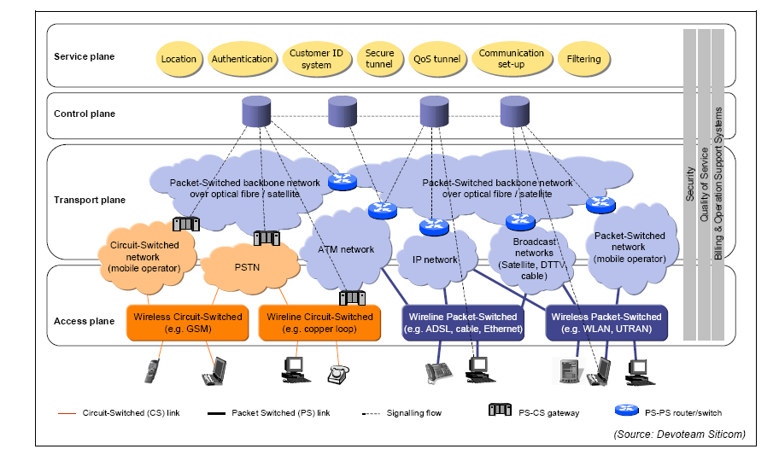
Obr. 11.1 Oddelenie vrstvy prístupu, prenosu, riadenia a služieb v NGN

Iné NGN koncepcie sú na obr. 11.2, kde je znázornená architektúra podľa spoločnosti CISCO a na obr. 11.3 kde je koncept podľa projektu TISPAN, ktorý bol riešený v ETSI a na jeho základe vznikli prvé štandardy niektorých častí NGN.
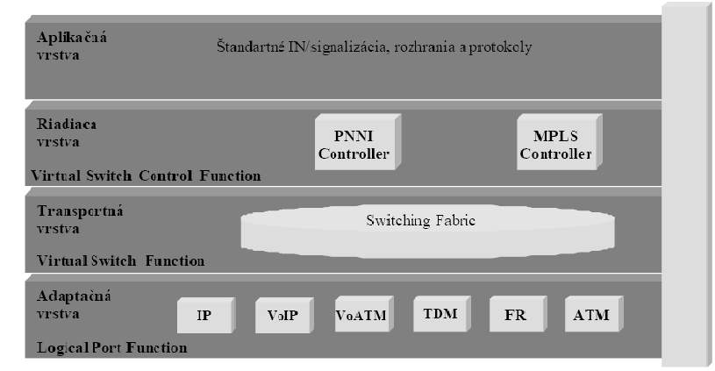
Obr. 11.2 Architektúra NGN podľa firmy Cisco
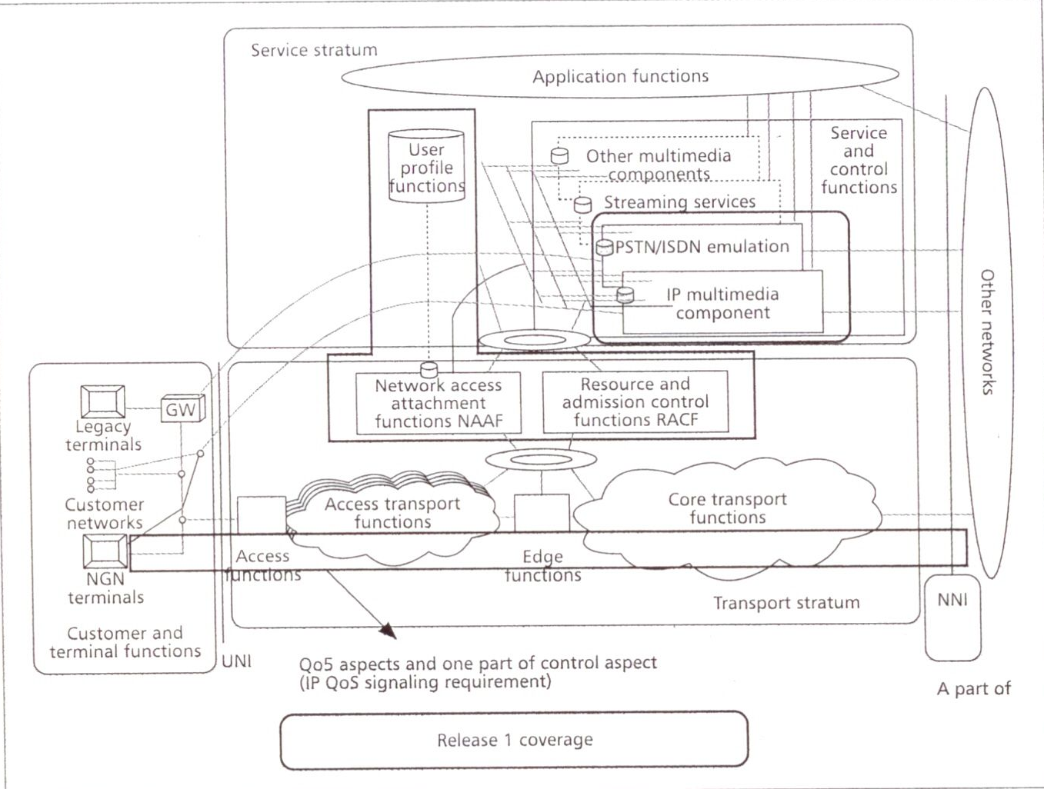

Obr. 11.3 Architektúra NGN podľa projektu TISPAN riešeného v ETSI

Edge siete v NGN nepredstavujú samostatné rozľahlé siete. Sú tvorené uzlami, ktoré prispôsobujú prevádzku v prístupových sieťach prevádzke po transportných sieťach. Preto je možné edge siete považovať za časť celkovej prenosovej siete, aj keď ich realizácia je v jednom mieste celkovej siete. Najlepšie je táto situácia vidieť v obr. 11.3.

Edge siete/technológie
Aj keď NGN koncepcia nie je zatiaľ v plnej miere implementovaná, vyvíjajú sa technológie, ktoré patria do koncepcie NGN. Technológie, ktoré riešia problematiku edge sietí/uzlov zabezpečujú dve základné funkcie:

- Prispôsobenie/ premena MM –multimediálnych prenosov na paketový prenos
- Signalizácia
K nim sa pridružuje ďalšia dôležitá funkcia edge sietí a tou je zabezpečenie kvality služby.
Príkladom dnes ponúkaných služieb, ktoré požadujú edge funkcie sú Voice over IP a Tripleplay.

IP telefónia/ VoIP (Voice over IP)
IP telefóniu chápeme ako službu založenú na technológii VoIP (Voice over IP), která umožňuje prenos hlasu v sieťach s prepojovaním paketov a založených na protokole IP.
IP siete sa svojou podstatou veľmi výrazne odlišujú od telefónnych sietí s prepojovaním okruhov :
- Používajú paketový princíp IP sietí
- IP siete sú založené na princípe best-effort service, tj. negarantujú odosielateľovi, že odoslané dáta sú prenesené v poriadku, včas a v správnom poradí adresátovi
- Problematická realizácia riadení QoS v IP sieťach
- IP siete sú nespojované - neudržujú spojenie medzi odosielateľom a príjemcom.

Prenos hlasu v sieťach IP
V sieťach s protokolom IP sa hlas prenáša v paketoch RTP (Real Time Protocol), ktoré na transportnej vrstve používajú protokol UDP (User Datagram Protokol) a na sieťovej IP. Formát tohto paketu je daný odporučením IETF z roku 1996 s označením RFC 1889/1890 pre RTP/RTCP, pričom RTP rieši vlastný prenos hlasovej informácie a RTCP kontrolný mechanizmus v doručovaní RTP (Real Time Control Protocol). Na obr. 11.4 je znázornený formát paketu RTP a je možné si všimnúť, že IP/UDP/RTP hlavička má 40 oktetov a užitočná informácia má obmedzenú veľkosť v rozsahu 20 až 160 oktetov.

IP20 oktetů | UDP8 oktetů | RTP12 oktetů | Užitečná informace20 až 160 oktetů
Obr. 11.4 Formát paketu RTP

Dôvodom je fakt, že pakety s menšou veľkosťou spôsobujú omnoho menšie oneskorenie na smerovačoch pri odosielaní do WAN sietí (serialization delay). Pri použití minimálnej veľkosti užitočnej záťaže v RTP pakete dostávame zase vysokú réžiu na prenos hlavičky, a to v pomere 2:1. Tento problém sa dá riešiť pomocou kompresie hlavičky RTP, v tom prípade hovoríme o protokole cRTP (compressed RTP) a možno dosiahnuť kompresiu zo 40 oktetov na 2-3 oktety. Počas prenosu RTP dostávame informácie o počte stratených paketov a premennom oneskorení pomocou kontrolného protokolu RTCP. Jeho zaujímavým rozšírením je RTCP XR (Control Protocol Extended Reports), ktorý umožňuje zasielanie informácie o kvalite hovoru.

Použitie IP telefónie
Voice over IP bol na začiatku realizovaný len pre oblasť internetu a používali sa samostatné IP telefóny a nebolo realizované spojenie s PSTN. Znázornenie takéhoto spojenia je na obr. 11.5

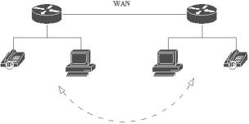
Obr. 11.5 Scenár IP-Phone to IP-Phone

V druhej fáze dochádza k prepojeniu so sieťou PSTN (Public Switched Telephone Network) a a realizuje výstup z IP siete v určitom bode a ponúka prístup do PSTN ako službu VoIP to PSTN, obr. 11.6. Tento model je operátmi nasadzovaný predovšetkým pre zahraničné destinácie a volanie má nižší hovorné.
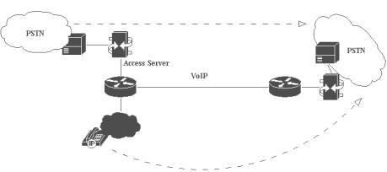
Obr. 11.6 Scenár VoIP to PSTN

V tretej fáze je ponúkaná IP telefónia ako plnohodnotná náhrada telefónnych prípojok a klasických pobočkových ústrední cez širokopásmový prístup. Poskytovatelia ponúkajú komfortné služby vrátane ovládanie VoIP cez web a pre podnikovú komunikáciu plnohodnotnú náhradu pobočkových ústrední PBX – Public Branche Exchange. Podmienkou je IP konektivita. Tento prístup je na obr. 11.7, ako transportná sieť je použitá ATM nebo IP sieť. Prístupová sieť musí mať dostatočnú kapacitu, aby bola garantovaná kvalita poskytovaných služieb. Pripojenie analógových prípojok a faxov musí byť riešené cez bránu s analógovým rozhraním.
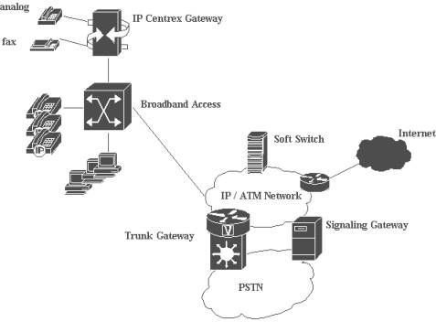
Obr. 11.7 Scenár IP Centrex

Pre hlasové aplikácie v NGN je jedným z najdôležitejších zariadení softswitch – programovateľné zariadenie, ktoré ovláda VoIP volania. Softswich - Riadiaci prepínač predstavuje centralizovanú logiku celej NGN. Vo všeobecnosti zabezpečuje komunikáciu s existujúcou verejnou telefónnou sieťou prostredníctvom signalizácie, riadenie transportných služieb, riadenie prístupových systémov a poskytovanie doplnkových služieb a podkladov pre účtovanie.
To umožňuje správnu integráciu rôznych protokolov vnútri NGN. Najdôležitejšou funkciou softswich je vytvorenie rozhrania k existujúcej telefónnej sieti cez Signalling Gateways (SG) a Media Gateways (MG).
Media Gateway Control Protocol (MGCP) je navrhnutý CISCOm a Telcordia. Tento VoIP protokol definuje komunikáciu medzi kontrolným elementmi volaní (Call Agents alebo Media Gateway) a telefónnymi bránami. TMGCP je kontrolný protokol, dovoľujúci centrálnemu serveru monitorovať udalosti v IP telefónoch a bránach, a dáva im inštrukcie k posielaniu médií na cieľové adresy. V MGCP architektúre je riadiaci server umiestnení až za gateway a je ovládaný Call Agentmi. Títo tiež medzi sebou komunikujú a tiež posielajú príkazy k ovládaniu brán, ktoré sú pod ich kontrolou.
MGCP je výsledok spoločného úsilia IETF a ITU-T. MGCP/H.248 je decentralizovaný protokol.

Na spoločnom širokopásmovom prístupe sú poskytované všetky služby, ako hlasové, tak i prístup do siete internet a IPTV – Internet Television. Ich spoločné využívanie je marketingovo označované ako Triple Play služba.

Triple Play
Triple Play, je marketingový pojem pre poskytovanie dvoch širokopásmových služieb – vysokorýchlostného internetu a IP televízie a úzkopásmovej telefónnej služby cez jednoduché širokopásmové pripojenie, obr. 11.8. Triple play je zameraná viac na spoločný business model ako na riešenie technických problémov alebo všeobecných štandardov.

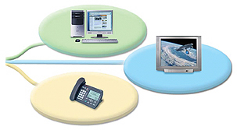
Obr.11.8 Triple Play

Dôležitú úlohu pritom hrajú technologické prostriedky založené na internetovom protokole – IP. IP - protokol preniká takmer do všetkých oblastí podnikania v komunikačných technológiách na báze platformy IMS (IP Multimedia Subsystem). Operátori preto využívajú rôzne ucelené riešenia telekomunikačných výrobcov.
Je tu momentálne zásadný rozpor vo filozofii riešení. Kým základná myšlienka technológie Triple-Play vychádza zo zjednotení rôznych služieb do jedinej platformy, výrobcovia jednotnú infraštruktúru neponúkajú a na trhu sa tak objavujú separátne proprietárne riešenia, ktoré sú často založene na odlišnej báze. Príklady zo Supercomm uvedené nižšie sú toho príkladom.

Firma Nortel sází na Metro Ethernet, který podle jejího názoru snižuje náklady a technické odlišnosti při aplikaci architektury Triple-Play. Pro tyto účely upgradovala svůj produkt Metro Ethernet Routing Switch 8600 a navíc uvedla na trh i modul Services Unit 1850, který dokáže obsluhovat až 10 gigabitových ethernetových linek. Uvedený přepínač podporuje pro až 4 000 uživatelů takové služby, jako je VoIP, IPTV či přístup k internetu.

Juniper Networks nabízí řešení E320 Broadband Services Router, které dokáže pracovat s až 128 tisíci klientů a má přenosovou kapacitu 100-320 Gb/s.
Firma Telco Systems zase veřejnosti ukázala systém pro vytváření okruhů gigabitového Ethernetu. Ty mohou být využity pro realizaci superrychlých metropolitních
sítí, u nichž přepnutí v případě poruchy trvá méně než 15 ms.

Zyxel svou pozornost upřel na koncové produkty a veřejnosti představil bezšňůrový telefon Prestige 2000W v2, jenž se kvůli telefonnímu hovoru VoIP dokáže připojit k internetu pomocí sítě Wi-Fi.
IBM zase uvedla na trh nová šasi BladeCenter T, jež jsou určeny speciálně pro telekomunkační operátory a které odpovídají požadavkům NEBS Level 3. Zároveň pro ně představila i své první blade servery s čipy PowerPC (2,2GHz varianta 64bitového procesoru PowerPC 970). Novinka vychází z řady JS20 a na trhu by se měla objevit už v červenci. Ve spolupráci s Motorolou chystá i blade server, který bude nativně podporovat VoIP.

Microsoft se s AT&T dohodl na pětileté spolupráci, v rámci které bude platforma CSF (serverový software využívající architekturu SOA a rozhraní webových služeb) implementována do sítě AT&T. To má umožnit operátorům lépe pracovat s konvergovanými službami, například je zpoplatňovat, spravovat či vyhrazovat. Novinka má být dostupná ve všech 149 zemích, kde AT&T uzly své sítě zprovoznila. Obě firmy také budou spolupracovat na implementaci takových služeb, jako je Webcast, webové konference, integrace VoIP či přenos zpráv.
End-to-End Triple Play Framework spoločnosti Alcatel, zahrňuje širokopásmový prístup a IP-infraštruktúru, vrátane integrovaného prostredia pre dodávku služieb, konvergovaného toku dát, hovorových a internetových služieb a videoslužieb.

IPTV
IPTV má dva komponenty – internetový protokol (IP) a televíziu (TV). IP špecifikuje formát dátových paketov a adresovanie v sieti. Väčšina sietí kombinuje IP s nejakým protokolom vyššej úrovne; typicky je to protokol UDP (User Datagram Protocol), ktorý sa využíva pre nadviazanie virtuálneho spojenia medzi miestom určenia a zdrojom dát. Tv program je distribuovaný v dogitálnom formáte MPEG 2 alebo v MPEG 4/H.264, v prípade programov vysielaných vo vysokom rozlíšení (HDTV High Division TV).

PTV neboli Televize přes internetový protokol je systém, kde jsou služby digitální televize šířeny prostřednictvím IP protokolu přes počítačové sítě, což může být součástí dodávky širokopásmového připojení. Použití technologií pro počítačové sítě je hlavní rozdíl IPTV od klasického plošného nebo kabelového vysílání.
Pro domácí uživatele je IPTV často poskytována v souvislosti s Video on Demand (VoD). VoD je zkratkou pro Video on Demand (video na požádání). VoD povoluje spotřebiteli prohlížet online programy nebo katalogy filmů, dívat se na trailery (ukázky) a potom si vybrat označený záznam pro přehrání. Přehrávání vybraného filmu začne téměř okamžitě na počítači nebo TV klienta. Technicky, když spotřebitel vybere film, individualní (unicast) připojení je nastaveno mezi dekodérem spotřebitele (Set-top box nebo PC) a dodávajícím streamovacím serverem. Signalizace pro pauzu, zpomalené nebo zrychlené záběry je zajištěna pomocí RTSP (Real Time Streaming Protocol).
Obchodní spojení IPTV, VoIP a přístupu k Internetu je označováno jako služba Triple Play (se současným mobilním přístupem pak Quadruple Play). IPTV je často dodávána v uzavřené síťové infrastruktuře nebo firemní LAN na rozdíl od internetové televize (tzv. webcasting, streaming).
Základní princip fungování IPTV jako velkoobchodní služby je přitom velmi jednoduchý: operátor, resp. internetový provider, který chce nabízet IPTV na maloobchodní bázi, musí vlastnit dostatečně propustnou a kvalitní přístupovou síť, skrze kterou je možné distribuovat (dopravovat) obsah jeho zákazníkům. Tento obsah připraví a do jeho sítě dopraví poskytovatel velkoobchodní služby. Operátor si ještě musí ve své síti zřídit tzv. videoproxy, kde dochází k potřebnému "rozvětvení" datových toků. S trochou zjednodušení si lze představit, že až ke zmíněné videoproxy přichází od poskytovatele velkoobchodní služby každý program jen 1x (jako jeden datový proud, resp. stream, na principu tzv. multicastu), a právě v rámci videoproxy se rozvětvuje do více individuálních proudů (tzv. unicast) - tolika, kolik diváků se právě dívá na daný program. Podobně pro služby nelineárního charakteru, které poskytovatel velkoobchodní služby také nejprve dopraví do videoproxy, odkud je pak operátor zpřístupňuje svým zákazníkům. Tuto představu ukazuje následující obrázek.
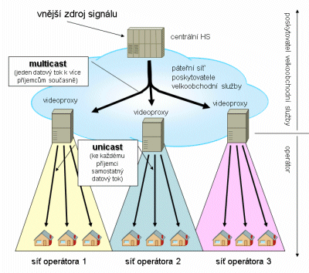
Dělba práce mezi operátorem a poskytovatelem velkoobchodní služby je tedy taková, že operátor poskytuje především "datovou rouru", vedoucí k jeho zákazníkům, s garantovanou (vyhrazenou) přenosovou kapacitou. Své zákazníky pak také sám obsluhuje, tj. přesvědčuje je, aby si službu objednali, zprostředkovává pro ně různá uživatelská nastavení apod., zajišťuje nezbytný billing, a může i sám přidávat určitý obsah - například nějaký lokální obsah v podobě místního infokanálu apod.). To vše pod vlastní značkou. Vše ostatní pro něj zajišťuje poskytovatel velkoobchodní služby, se kterým se operátor pochopitelně dělí o inkasované výnosy, způsobem který je sjednán v jejich vzájemných smlouvách.

Kvalita služby – QoS (Quality of Services)
V súčasnosti je možné prevádzkovať v sieťach s protokolom IP hlasovú a obrazovú komunikáciu v požadovanej kvalite vďaka trom faktorom :
- pokrokom v kompresných technikách znižujúcich nároky na prenosové pásmo
- navyšovanie prenosovej kapacity v internete
- zavedením nástrojov QoS v IP sieti.
V prípade IPTV ako aj v prípade VoIP je potrebné zaručiť používateľom potrebnú kvalitu služby (QoS). QoS súvisí s pridelením vyššej priority, to znamená uprednostnenie určitého IP- prenosu pred iným. IPTV aj IP telefónia sú služby s prenosom v reálnom čase. Služby sú prevádzkované spoločne s ďalšími službami operátora a televízne signály (dáta) budú mať najvyššiu prioritu, s výnimkou telefónnej služby (VoIP).
QoS je pojem, ktorý označuje zabezpečenie potrebných prenosových vlastností pre prevádzku v sieti. Tento pojem sa začal používať najmä v súvislosti s prenosom hlasu po dátových sieťach. Prenos hlasu je typ prevádzky, ktorý kladie vysoké nároky na kvalitu prenosu. Nesmie mať:
- veľké oneskorenie,
- veľkú stratu paketov
- kolísanie oneskorenia.
Preto je potrebné pri prenose hlasu tieto vlastnosti zabezpečiť. Sieťové protokoly ako ATM alebo Frame Relay s takýmto zabezpečením počítajú. Protokol IP však pôvodne nebol určený pre takto definované prevádzky. V priebehu posledných rokov boli vyvinuté technológie podporujúce prenos informácií s požadovanými parametrami QoS v IP sieťach. Dôvodom pre tento vývoj je predovšetkým skutočnosť, že dochádza ku konvergencií klasickej telekomunikačnej prevádzky a dátových sietí a prostredníctvom jednej „dátovej siete“ sú prenášané informácie v akejkoľvek multimediálnej forme, teda nielen ako klasické dáta, ale aj ako hlas a video. Aby sa dosiahla efektivita riešenia QoS, je potrebné, aby takéto QoS mechanizmy boli implementované po celej ceste od zdroja až po cieľ prenosu informácie. Takáto sieť môže byť označená ako manažovaná IP sieť. Ak nemáme celú sieť v správe, nemôžme zaručiť kvalitu od zdroja až po cieľ. Napriek tomu mnohé mechanizmy podpory QoS sú využívané napríklad na prístupových sieťach, kde je tak napríklad možné prideľovať priority jednotlivým tokom dát a preferovať tak niektorých užívateľov.
QoS počítačovej siete môže byť implementované v rôznych vrstvách OSI modelu. Najčastejšie sa používa implementácia na druhej vrstve OSI modelu na báze využitia technológie ATM alebo na sieťovej vrstve OSI modelu s použitím protokolu IP. V súvislosti s celkovým ústupom od používania technológie ATM, sa pozornosť venovaná QoS presúva na úroveň IP protokolu a na relatívne novú technológiu MPLS.
V súčasnosti sú známe tri alternatívy riešenia služieb s podporou QoS:
- integrované služby (integrated services, IntServ),
- rozlišované služby (differentiated services, DiffServ)
- MPLS prístup.
Integrované služby (Integrated Services - IntServ) poskytujú diferenciáciu služieb na základe explicitného vyjadrenia požiadaviek na kvalitu služby a prostriedky siete používateľom. Je využívaný špeciálny protokol pre rezerváciu prostriedkov RSVP (Resource Reservation Protocol).
Diferencované Služby (Differentiated Services - DiffServ) poskytujú škálovateľné obmedzovanie služieb bez potreby stavových informácií o prenose a signalizácie pri každom prenose medzi uzlami siete. Kombináciou nastavení bitov v poli určenom pre typ služby (Type of Service – TOS) paketu tak v koncových bodoch siete ako aj na administratívnych hraniciach, je možné špecifikovať, ako má s konkrétnym paketom smerovač vo vnútri siete pracovať v súlade s požiadavkami na konkrétnu službu.
MPLS (Multiprotocol Label Switching) je multiprotokolové prepínanie na základe využívania špeciálnych návesti. Parametre QoS sú zabezpečené tým, že sú poskytované prostriedky pre agregovaný prenos dát. MPLS reprezentuje kombináciu IP protokolov a technológie prepínania okruhov. Je to jedna z najperspektívnejších súčasných technológií s prvkami QoS.

SLA (Service Level Agreement)
Koncept QoS je v skutočnosti značne široký a môže zahrňovať veľmi mnoho rôznych oblastí, parametrov a veličín. Kľúčovou vlastnosťou sietí budúcich generácii je existencia služieb zabezpečujúcich prenos dát s rôznou triedou kvality. Merania týchto prenosov sú dôležité pre implementáciu a funkčnosť kvality služieb QoS - (Quality of Service) v rozľahlých sieťach. Existuje množstvo motivácií pre realizáciu pasívnych meraní v IP sieťach. Veľa aplikácií je citlivých na kvalitu služby prenosu dátových tokov. Poskytovateľov sietí a ich zákazníkov zaujíma, či zmluvne dohodnuté QoS hodnoty v SLA (Service Level Agreement) zodpovedajú skutočnému stavu. Merania sú základom pre účtovanie založené na využívaní služieb. Okrem toho, výsledky meraní sú základom pre rozhodovanie o optimalizácii využitia sieťových zdrojov a identifikáciu komunikácie sieťových aplikácií.
Význam problematiky kvality služieb zvlášť stúpa s nárastom počtu aplikácií, ktoré vyžadujú prenos informácie v definovanej forme a jej reprezentácie s definovanými parametrami kvality.
SLA sú obyčajne dohodnuté medzi poskytovateľmi sietí a zákazníkmi alebo medzi poskytovateľmi susediacich sietí. Poskytovatelia garantujú kvalitu vo svojej sieti. Hodnoty (napr. pre oneskorenie) určené v SLA obyčajne nezahrňujú kvalitu pre prenos v ostatných sieťach alebo časové odozvy serverov. Okrem toho cesty pre prenos údajov na nejaké miesto a späť obyčajne nemajú rovnaké charakteristiky a preto sa môžu líšiť v kvalite. To znamená, že metrika pre jednu cestu nemôže byť priamo odvodená z metriky pre celú slučku.

Meracie metódy môžu byť vo všeobecnosti rozdelené do troch kategórií. Aktívne (alebo intruzívne) merania zavádzajú testovanie prevádzky do siete kvôli meraniu sieťových charakteristík. Oproti tomu pasívne (alebo neintruzívne) merania sa spoliehajú iba na prevádzku, ktorá už v sieti existuje. Aby bolo možné odlíšiť čisté pasívne metódy merania od metód, kde pakety v sieti sú modifikované (napr. časová značka pridaná k paketu), budú takéto meracie metódy sú označované ako semi-aktívne.

Prenos signalizačných informácií v sieťach IP
Podobne ako v sieťach s prepojovaním okruhov, je aj v IP telefónii každý hovor sprevádzaný signalizačnými informáciami pri zostavení spojenia, jeho udržaní a nakoniec zrušenia. V sieťach s protokolom IP sa signalizačné informácie môžu prenášať v transportných protokoloch UDP nebo TCP. V sieťach IP sa používajú pre hlas dva dominantní protokolové modely, a to ITU-T H.323 a IETF SIP.
Slovne je štandard H.323 nazvaný Packet-based multimedia communications systems (multimediálne komunikačné systémy na paketovom základe), teda zahŕňa multimediálne prenosy cez paketové siete bez všeobecnej garancie QoS. Prvá verzia tohto odporúčania bola zameraná predovšetkým na videokonferencie, ďalšie verzie sú už viac prispôsobené pre VoIP. Štandard H.323 patrí ku skupine odporučení H.32x, ktoré sa týkajú multimediálnej komunikácie cez rôzne druhy sietí:
- H.324 - cez klasickú telefónnu sieť s prepínaním okruhov
- H.320 - cez ISDN
- H.321 a H.310 - cez širokopásmové ISDN (B-ISDN)
- H.322 - cez LAN siete s garanciou QoS
Ako štandard vychádzajúci z telekomunikačného prostredia (na rozdiel od SIPu, ktorý bol inšpirovaný klasickým internetovým prostredím dátových prenosov) je H.323 relatívne komplikovaný a zahŕňa prevažnú väčšinu aspektov multimediálnej komunikácie:
- signalizácia,
- transport multimediálnych dát,
- kodeky,
- prenos všeobecných dát.
Nezahŕňa samotnú lokálnu/prístupovú sieť ani transportnú sieť použitú na prepojenie s inými sieťami, s výnimkou rozhrania do telefónnej siete s prepojovaním okruhov. Signalizácia v protokolovej rodine H.323 vychádza z telekomunikačného prostredia. Pre H.323 spojenia bod-bod zahŕňa protokoly H.225.0-RAS, H.225.0-Q.931 (oba definované v odporúčaní H.225.0) a H.245.

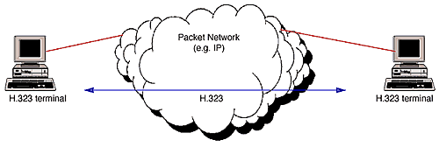
Obr. 11.9 Využitie H.323 protokolu

Protokoly špecifikované v H.323

H.323 je nezávislé na paketovej sieti a transportných protokoloch ktoré používa a nešpecifikuje ich. Špecifikuje:
- audio kodeky
- video kodeky
- H.225 RAS – registration, admission, and status
- H.225 – call signaling
- H.225 – control signaling

Kodeky
Štandard H.323 definuje aj používané kodeky pre zvuk a obraz. Nepoužíva sa len jeden kodek, ale môže ich byť viac a môžu sa meniť podľa potreby aj v priebehu hovoru. Štandard H.323 stanovuje minimálnu sadu kodekov, ktoré musia byť podporované každým zariadením, čím sa zaručuje, aby sa každí dvaja používatelia ľubovoľných zariadení dokázali spojiť. Dôvodom, prečo je možné použiť rôzne kodeky, sú ich rôzne vlastnosti.
Kodeky nevyužívajúce nijakú dátovú kompresiu poskytujú najlepšiu kvalitu signálu v zmysle napr. subjektívneho pocitu pri počúvaní zvuku a majú minimálne oneskorenie medzi vstupom a výstupom, za to však pri prenose zaberajú pomerne veľké prenosové pásmo. Naopak, kodeky s účinnou kompresiou môžu (čo však je subjektívny pocit) zhoršovať príjemnosť zvuku, navyše výpočet kompresie vplyvom viacerých faktorov (oneskorenie v signálovom procesore, ale najmä potreba počítať výsledky z viacerých za sebou nasledujúcich vzoriek) zanáša do prenosu oneskorenie, ktoré zhoršuje subjektívny pocit z hovoru. Ďalšou vlastnosťou, ktorá rôzne kodeky a vhodnosť ich použitia odlišuje, je citlivosť na výpadky dátových blokov (spôsobené stratou paketov v preťaženej sieti). Vzhľadom k týmto skutočnostiam umožňujú signalizačné protokoly meniť použitý kodek aj v priebehu hovoru.

H.225 RAS – registration, admission, and status

Je protokol medzi koncovými bodmi (terminály, brány). RAS je využívaný pre vykonávanie registrácie , kontrolu prijatia, zmenu šírky pásma, atď. RAS kanál je používaný pre výmenu RAS správ. Tento signalizačný kanál je otvorený medzi koncovými bodmi najskôr.

H.225 – call signaling

Je používaný k vytvoreniu spojenia medzi dvoma H.323 koncovými bodmi. To je dosiahnuté výmenou H.225 protokol správou na „call – signaling“ kanáli. Call – signaling kanál je otvorený medzi dvoma H.323 koncovými zariadeniami alebo medzi koncovým zariadením a „gatekeeper“.

H.225 – control signaling

Je využívaný k výmene end to end kontrolných správ riadiacich operácie medzi koncovými bodmi H.323. Nesú nasledujúce informácie:
- Schopnosť zmeny
- Otvorenie a uzatvorenie logických kanálov používaných k prenášaniu toku dát
- Správy kontroly toku
- Hlavné príkazy a údaje

SIP – Session Internet Protocol
Na rozdiel od protokolovej rodiny H.323 zastrešuje jeho vývoj a uvádzanie do praxe organizácia IETF, aj preto je celá protokolová rodina SIPu zložená z protokolov definovaných touto organizáciou. SIP nie je tak komplexným štandardom ako H.323, nešpecifikuje totiž klasické telekomunikačné služby, ale skôr len súbor primitív používaných pre uskutočňovanie komunikácie.

Inšpiráciou pre formu protokolu SIP boli protokoly HTTP (Hypertext Transfer Protocol - základ súčasného World Wide Webu) a SMTP (Simple Mail Transfer Protocol - prenos elektronickej pošty).
SIP klienti používajú TCP alebo UDP pakety (typicky na porte 5060) na pripojenie sa na SIP server alebo koncovým bodom. SIP je primárne určený na nastavenie a rušenie telefonických a video konferenčných hovorov, ale dá sa použiť aj pre iné aplikácie vyžadujúce nastavenie spojenia. Všetka hlasová/ video komunikácia je vytvorená cez separátne spojovacie protokoly typicky je to RTP.
Komunikácia založená na SIP protokole môže byť presmerovaná do klasickej verejnej komutovanej siete (PSTN). SIP telefónna sieť umožňuje tiež realizovať veľa pokročilých telefónnych funkcii popísaných v Signalling System 7 (SS7), tieto dva protokoly sú však veľmi odlišné. SS7 je centralizovaný protokol, charakterizovaný centralizovanou sieťou a tradičnými koncovými zariadeniami (klasické telefónne prístroje) SIP je peer to peer protokol a preto vyžaduje len jednoduchú chrbticovú sieť s „inteligenciou“ v koncových bodov (zariadenia sú buď na hardwarovej alebo softwarovej báze).

SIP pracuje v súlade s niekoľkými ďalšími protokolmi a je zapojený iba do signalizačnej časti komunikačného spojenia. Prenáša pre Session Description Protocol (SDP), ktorý popisuje obsah spojenia napríklad, ktorý port, kodek je použitý a pod. SIP spojenie je jednoducho prúd paketov RTP, ktoré nesú v sebe hlasový alebo video obsah.

SIP zdieľa veľa stavových kódov s protokolom HTTP, ako napríklad „404 not found“. SIP sa v súčasnosti stal podobne komplexným protokolom ako H.323. Nie je obmedzený len na hlas a video prenos, ale môže sprostredkovať akýkoľvek prenos.

SIP sieťové časti:
Hardwerové koncové zariadenia vyzerajú ako tradičné telefóny, ale pre komunikáciu využívajú SIP a RTP. Môžu využívať Electronic Numbering (ENUM), alebo DUNDi (Distributed Universal Number Discoveri) k prekladu klasického telefónneho čísla na SIP adresu, takže je volania k ďalším SIP užívateľom môžu obísť klasickú telefónnu sieť. Využíva proxy servery k zlepšeniu smerovania žiadostí k aktuálnemu umiestneniu, autentifikácií a oprávnení užívateľov služby. Tiež poskytuje možnosť registrácie, ktorá užívateľom umožňuje oznamovať proxy serverom ich aktuálnu pozíciu.

Firewaly typicky blokujú UDP pakety, takže jedna cesta ako sa cez ne dosať je použiť TCP alebo HTTP tunelovanie aby sa mohli tieto pakety dostať cez NAT a Firewall. Toto riešenie spolupracuje so SIP a balí multimediálne pakety do TCP ktoré sú následne odoslané. Nevýhodou tohto riešenia je, že TCP nebolo navrhnuté pre prenos v reálnom čase.

MPLS (Multiprotocol Label Switching)
MPLS je produktom pracovnej skupiny mpls v rámci IETF (Internet Engineering Task Force) ktorej cieľom je štandardizovanie technológie využívajúcej label switching nad rôznymi paketovými technológiami linkovej vrstvy ako Frame Relay, ATM, LAN (Ethernet, token ring).
Multiprotocol Label Switching (MPLS) reprezentuje ďalšiu úroveň evolúcie štandardov vo svete sieťového prenosu, ktorá kombinuje prepínacie technológie 2. vrstvy (Data link Layer) so smerovacími technológiami 3. vrstvy (Network Layer). Primárnym cieľom tohto štandardizačného procesu je vytvoriť flexibilný sieťový základ, ktorý by ponúkol vysoký výkon a škálovateľnost. To zahŕňa schopnosti riadenia sieťovej prevádzky (Traffic Engineering), ako napríklad prvky Quality of Service (QoS) / Class of Service (CoS) a uľahčí využitie Virtuálnych privátnych sietí (VPN). MPLS je navrhnuté aby pracovalo so širokou škálou transportných mechanizmov, avšak počiatočné implementácie sa zmeriavali hlavne na ATM a Frame Relay, ktoré sú už vo veľkej miere využívané v rozľahlých/edge sieťach NSP (network service providers) a ISP vo svete.

Motivácia
IP (Internet Protocol), ako prvý definovaný a používaný internetový protokol je de facto jediný protokol pre globálnu internetovú prevádzku na svete. Vzhľadom na to pre aké potreby bol jeho návrh koncipovaný a výraznú zmenu v ponímaní komunikácie po sieti, má pre nás v dnešnej dobe niekoľko zásadných nevýhod. Nevýhody IP Smerovania:
- Bezspojový prenos (tj. žiadne QoS)
- Každý smerovač musí robiť nezávislé odosielacie rozhodnutia založené na IP
- Veľká IP hlavička (Minimálne 20 bajtov)
- Smerovanie v sieťovej vrstve (pomalšie ako prepínanie druhej vrstvy)
ATM (Asynchronous Transfer Mode) je technológia ktorá vznikla z potreby pružnej a flexibilnej siete s progresívnou technológiou. Má oproti IP zásadné
Výhody:
- Spojovo orientovaný prenos (Podporuje QoS)
- Rýchle prepínanie paketov s konštantnou dĺžkou paketu (53 bajtov)
- Integrácia rôznych typov sieťovej prevádzky (Hlas, Dáta, Video)
MPLS + IP tvoria strednú cestu, ktorá kombinuje to najlepšie z IP a z technológie prepínania virtuálnych okruhov

Posielanie paketov v MPLS sieti
V MPLS sieti je preposielanie paketov realizované iným spôsobom ako je to bežné vo väčšine IP sietí. Na vstupe do MPLS siete paket obdrží značku (label) a v rámci siete sa už žiadny smerovač presnejšie LSR (Label Switched Routers), nezaujíma o cieľovú IP adresu paketu ale práve o túto značku. Smerovač prijme označkovaný paket, pozrie sa do prepínacej tabuľky a podľa jej obsahu pošle paket (stále označkovaný) na príslušné výstupné rozhranie. Môže pritom zmeniť hodnotu značky. Takto je paket transportovaný celou MPLS sieťou až k jej okraju, kde je značka odstránená a paket je ďalej smerovaný klasickým spôsobom, tj. na základe cieľovej adresy.

Architektúra siete MPLS
MPLS umožňuje 2 spôsoby vytvorenia LSP:- hop-by-hop routing - každý LSR nezávisle vyberá ďalší hop pre daný LER (ako v IP sieťach), LSR môže používať ľubovoľný routovaci protokol napr. OSPF - explicitný routing - vstupný LER špecifikuje zoznam LSR cez ktoré LSP prebieha LSR Label Switched Routers (LSR), sú routre, ktoré smerujú pakety podľa štítku pozdĺž LSP a vytvárajú LSP prostredníctvom vhodných signalizačných protokolov LER
Špeciálnym typom LSR je LER (Label Edge Router) ktorý sa nachádza na okraji MPLS siete a spája ju s prístupovou sieťou. LER je typicky pripojený k rôznym sieťam ako Ethernet, ATM a Frame Relay a je zodpovedný za forwarding paketov z a do siete MPLS a s tým spojene pridávanie a odoberanie štítkov z paketov. LER ma kľúčový význam pri vytvorení LSP.
LER do ktorého data vstupujú sa často nazýva ingress LER, LER z ktorého data vystupujú sa nazýva egress LER.
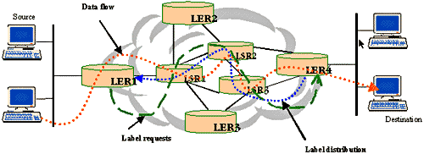
Obr.11. 10 Architektúra MPLS

Kontrolné otázky
- Prečo boli špecifikované edge siete/edge uzly?
- Aká je hlavná úloha edge sietí?
- Čo znamená označenie NGN (Next Generation Networks)?
- Prečo vznikla potreba vytvorenia sietí NGN – Next Generation Network?
- Ktoré sú hlavné znaky siete NGN – Next GenerationNetwork?
- Aká je výhoda NGN v to, že služby sú nezávislé od prenosových častí?
- Ktoré dva typy prenosových sietí sú špecifikované v NGN – Next Generation Networks?
- Ako je vnímaný pojem Edge siete?
- Ktoré dve základné funkcie riešia edge technológie?
- V čom je rozdiel medzi klasickou telefónnou službou a IP telefóniou?
- Akú kvalitu služby garantujú IP siete?
- Čo znamená označenie best-effort service?
- Aký je princíp prenosu hlasu v IP sieťach?
- Prečo je užitočná informácia v RTP pakete nižšia ako pri prenose dát?
- Ktorý z protokolov je používaný v technológii VoIP (Voice over IP)?
- Aké je predpokladané využitie technológii VoIP (Voice over IP) pri širokopásmových prístupových sieťach?
- Ktoré MM služby tvoria ponúkanú službu Triple Play?
- Ktoré z poskytovaných služieb v Triple Play vyžadujú širokopásmový prístup?
- Ktorý z uvedených protokolov je požadovaný v službe Video on Demand?
- Čo označuje pojem QoS – Quality of Services?
- V ktorých IP prenosoch je QoS veľmi dôležité?
- Ktoré parametre pri IP prenose sú najdôležitejšie z pohľadu QoS?
- Ktoré z uvedených riešení sú používané pri riešení QoS?
- Čo znamená pojem Integrated Services – IntServ?
- Čo znamená pojem Differentiated Services – DiffServ?
- K akému účelu je používaný MPLS (Multiprotocol Label Switching?
- Akým spôsobom sa zabezpečuje dohoda o QoS medzi poskytovateľom služby a zákazníkom?
- Ako je zabezpečovaná signalizácia v IP sieťach?
- Aké sú hlavné úlohy protokolu SIP?
- Aké sú hlavné úlohy protokolu H.323?

